附件1
2022年下半年中小学教师资格认定
操作手册

一、网上报名
符合条件的申请人可在各认定机构对外公布的报名期限内登录“中国教师资格网”（www.jszg.edu.cn）报名。
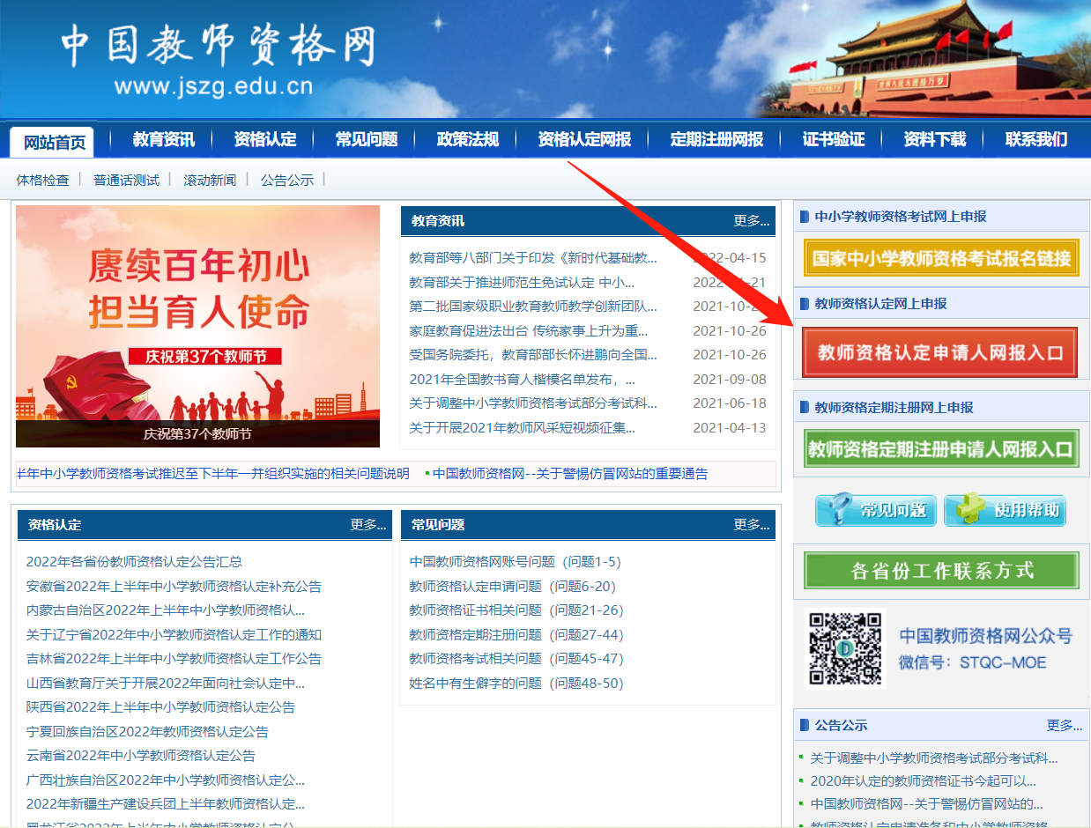
凭《中小学教师资格考试合格证明》申请人员请选择“国家统一考试”：
持有《师范生教师职业能力证书》的教育类研究生和师范生请选择“免试认定改革人员”：

2015年及以前入学的全日制普通院校师范类毕业生请选择“非国家统一考试（含免考）”：
二、上传照片
申请人在中国教师资格网报名后，须同步登录注册“河南省教师教育网”中小学教师资格认定系统上传证件照。申请人通过河南省教师教育网（http://www.hateacher.cn/），点击“中小学教师资格认定系统”注册登录，或直接浏览器输入“中小学教师资格认定系统”域名：http://zgrz.hateacher.cn/。
申请人登录注册“河南省教师教育网”中小学教师资格认定系统时须正确填写个人基本信息（含姓名、身份证号、手机号、报名序号等），因信息有误造成审核不能通过的，责任由申请人本人承担。

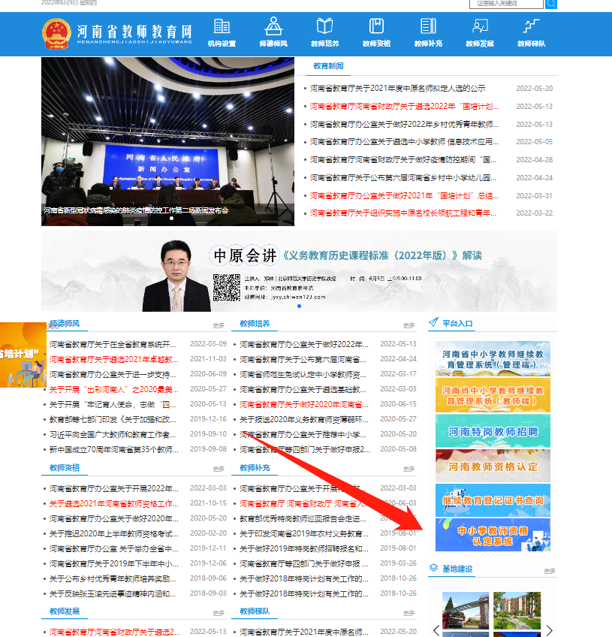

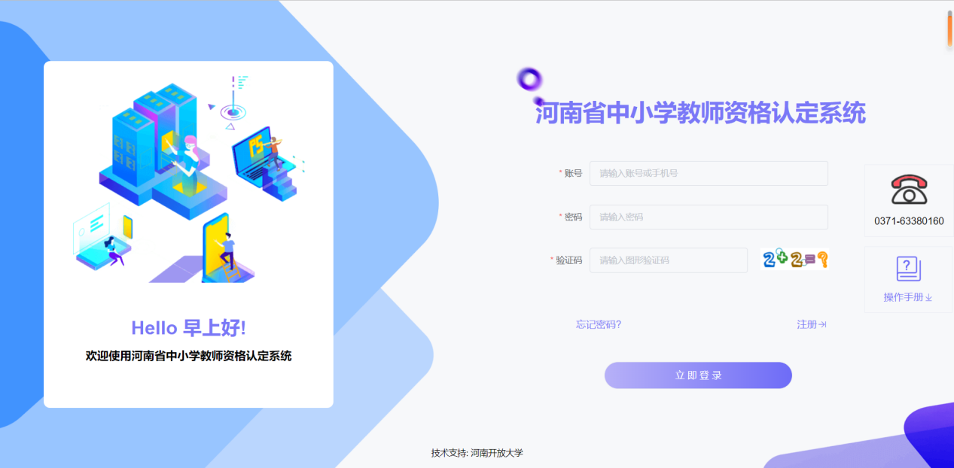
三、体检阶段
申请人须在罗山县教育体育局规定时间内到罗山县妇幼保健院完成体检。体检结论由医院统一报送到罗山县教育体育局，无需申请人再去医院领取。
四、现场确认
仅限以下三种人员类型：
(1)中等职业学校实习指导教师资格申请人；
(2)2015年（含）之前入学的全日制普通院校师范生；
(3)在“中国教师资格网”报名时高等教育学历、普通话水平未核验通过的申请人。
须参加现场确认人员请查看各认定机构发布的公告，在规定时间内到指定地点进行现场确认并提交材料。
五、认定结论
11月1日起，申请人可以通过中国教师资格网查看本次认定结论，中国教师资格网显示“认定待审批”状态，表明审核已经通过。
六、发放证书
证书发放可以现场领取也可邮寄，具体事宜请咨询罗山县政务服务中心三楼教体局窗口，咨询电话：15937617659。

